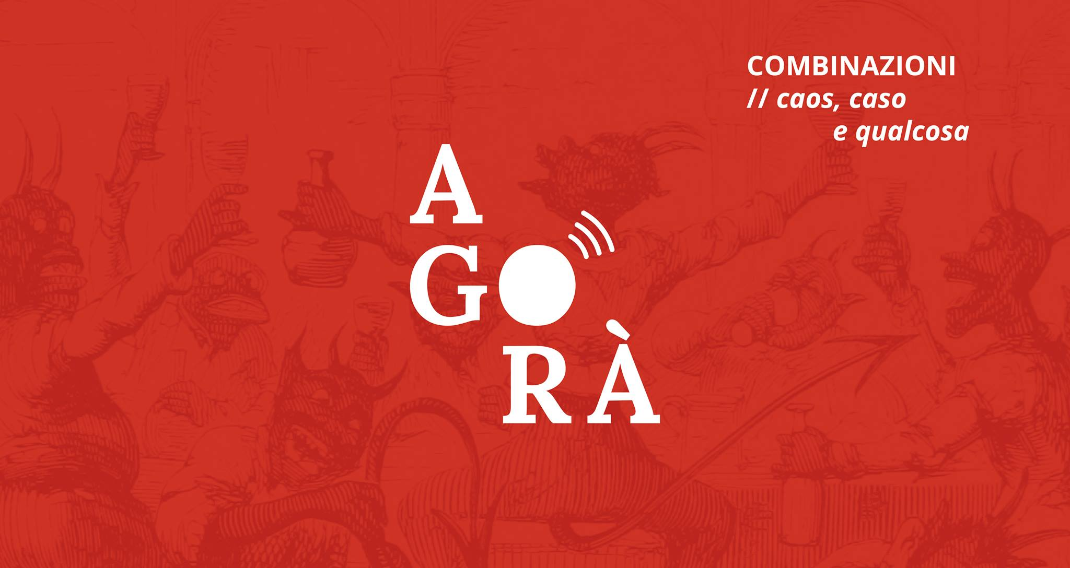
COMUNICATO STAMPA

Ci sono nuove storie anche dentro le pagine note

9, 16, 23 MAGGIO – 6 GIUGNO
ALLE 21.30
IN VIA CONTRARI, A FERRARA

Racconti ed immaginazione si rincorrono, si sovrappongono e si intrecciano durante le quattro serate sviluppate dal Gruppo del Tasso per Movida On. “Agorà” è il programma dell’associazione culturale che per quattro mercoledì, a partire dalle 21.30, occuperà via Contrari, nel centro storico di Ferrara. L’obiettivo dei ragazzi sarà incuriosire e insinuare il dubbio che con i libri già scritti si possa anche giocare e che lo spazio dell’incontro sia definito dalle relazioni inedite fra le persone e le loro parole.

Protagonisti del primo appuntamento, il 9 maggio, saranno la mitologia e Cesare Pavese. Combinazioni straccia e confonde le parole dei Dialoghi con Leucò per lasciare al caso e al pubblico la possibilità di tracciare nuove storie. I brandelli del testo originale si confondono nel caos di un sacchetto per il pane da cui, forti del potere del Caso, i partecipanti estrarranno i frammenti con cui comporre la loro “cosa”. Una breve poesia, un dialogo altrimenti impossibile tra parole distanti. Una sorta di anagramma della pagina originale come sono anagrammi le tre parole attorno a cui ruota l’idea del gioco. Se sulla scorta di Esiodo “in principio fu il Caos” poi si continua, la sera del 16, con Divagazioni. I colpi di scena e gli elementi fantastici che danno alla fiaba il suo potere immaginifico hanno spinto i curatori a proporre un’esplorazione partecipativa di ogni strada che conduce dall’inizio alla fine di una fiaba. Fra l’incipit e il finale – non sempre lieto – saranno rivelati cinque suggerimenti per accompagnare liberamente i passi di questi percorsi imprevisti. Ancora più essenziali, però, saranno la creatività e la voglia di divertirsi di chi vorrà cimentarsi nella staffetta. Infine Perdersi e Trovarsi, rispettivamente il 23 maggio e il 6 giugno, completano il progetto con un labirinto senza vicoli ciechi, dal quale non sembra tanto necessario uscire, e una sfida romanzesca ai vizi di ciascuno. L’ultima sera, in particolare, si giocherà nientemeno che con Dante. Attirati da un Caronte a tratti coatto e da una Beatrice ammiccante, i peccatori di qualsiasi genere potranno conquistarsi il certificato di Virtù percorrendo un cammino di redenzione molto più goliardico di quanto ci si immagini.

È la domanda più che la risposta, il dubbio più che la spiegazione, il motore dei due elementi che reggono il programma: gioco e mito sono, insieme, forme di rapporto con il mondo alternative alla realtà piana dell’esperienza di ogni giorno. Proprio per questo permettono di allargarne la comprensione ricorrendo all’immaginario, alla metafora, all’allusione e, infine, al potere del linguaggio e delle sue infinite possibilità. Se è vero che l’avvenire è dei curiosi di professione, insomma, perché non lasciarsi coinvolgere e cominciare ad allenarsi?


www.gruppodeltasso.it
Matteo Bianchi – mob. 3280116981

